**Teister-Theologie**

Gedicht van de Week

Week 04- 2018

[www.arspoetica.nl](http://www.arspoetica.nl)

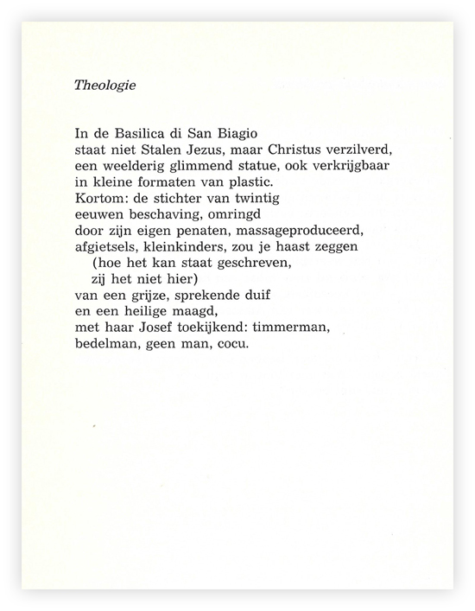

Ruim 2 jaar geleden (week 1-2016) was de dichter van deze week ook aan het woord, Alain Teister, pseudoniem van J.M. Boersma (1932-1979). Toen vermeldde ik iets over zijn levensloop en koppelde die aan het gedicht van toen.

Daaraan is toe te voegen dat Teister in een katholiek milieu opgroeide waarmee hij later brak. In zijn werk zijn veel voorbeelden van hoe hij, meest op ironische wijze, afstand nam van en afrekende met het geloof van zijn kinderjaren. Ook het gedicht van de week is daarvan een voorbeeld. Het is afkomstig uit de bundel “Zenuwen, dame?” (1977)